Guía de autoaprendizaje N°10 Ciencias para la Ciudadanía III° Medio
Nombre: ___________________________Curso: ____________Fecha: _______
Objetivo de Aprendizaje:
OA3: Analizar, a partir de evidencias, situaciones de transmisión de agentes infecciosos a nivel nacional y mundial (como virus de influenza, VIH-SIDA, hanta, hepatitis B, sarampión, entre otros), y evaluar críticamente posibles medidas de prevención, como el uso de vacunas.

Instrucciones: Antes de realizar la guía, te invitamos a revisar el vídeo llamado: ¿Cómo los agentes patógenos nos enferman? que podrá ser visto en nuestro canal de Youtube “Departamento de Ciencias”. Link: https://youtu.be/EM_rCQtDW6A

Link complementario: https://www.youtube.com/watch?v=4gDqXLguiBw

“El desarrollo de las guías de autoaprendizaje puedes imprimirlas y archivarlas en una carpeta por asignatura o puedes solo guardarlas digitalmente y responderlas en tu cuaderno (escribiendo sólo las respuestas, debidamente especificadas, N° de guía, fecha y número de respuesta)”

Inmunización activa artificial: Vacuna
La vacunación es la manera mas efectiva de prevenir muchas enfermedades infectocontagiosas, tanto por su efecto individual como colectivo. Las vacunas generan inmunidad porque contiene antígenos que estimulan la producción de anticuerpos y células de memoria.
En Chile, el Programa Nacional de Inmunizaciones (PNI) ha disminuido la mortalidad por enfermedades infectocontagiosas y erradicado la viruela (1950), la poliomelitis (1975) y el sarampión (1992).
A partir del 2020 los niños completarán esquema con la 2° dosis de vacuna contra VPH.

Actividad.
- Observa el gráfico y responde las preguntas que se presentan a continuación.

- ¿Cuál es la importancia de cumplir el programa de vacunación?
El programa de vacunación que propone un gobierno, principalmente es para prevenir y erradicar posibles enfermedades ya sean bacterianas o virales, esto permite que las tasas de morbilidad y mortalidad bajen en la población.

- ¿Qué ocurría con los casos de sarampión antes de la introducción de la vacuna?
Lo casos de sarampión antes de la vacuna era elevados.

- ¿Qué hubiese ocurrido si no se implementan las campañas de vacunación?
Al no implementar las campañas de vacunación, un número elevado de la población hubiese muerto.

- Actualmente, ¿Cuáles son las campañas de vacunación más importantes en el país? Según tu edad ¿te corresponde alguna vacuna?
Las campañas más importantes en el país son las que se implementan en invierno por la influenza para la población de riesgo, también la campaña de vacunación del lactante hasta los 18 meses. La campaña en la etapa escolar.
La otra pregunta es de respuesta personal.

- Investiga: ¿Cuáles son los países de latino américa que no poseen PNI?
Investiga

- Observa el siguiente vídeo: https://www.youtube.com/watch?v=4gDqXLguiBw
Realiza: Un mapa conceptual, un mapa mental o cuadro sinóptico, que les permita sintetizar y relacionar los contenidos.
Puedes realizarlo en tu cuaderno o al reverso de la hoja.
Respuesta de forma personal, debido a la organización de los contenidos.
Serán revisados en la clase online.

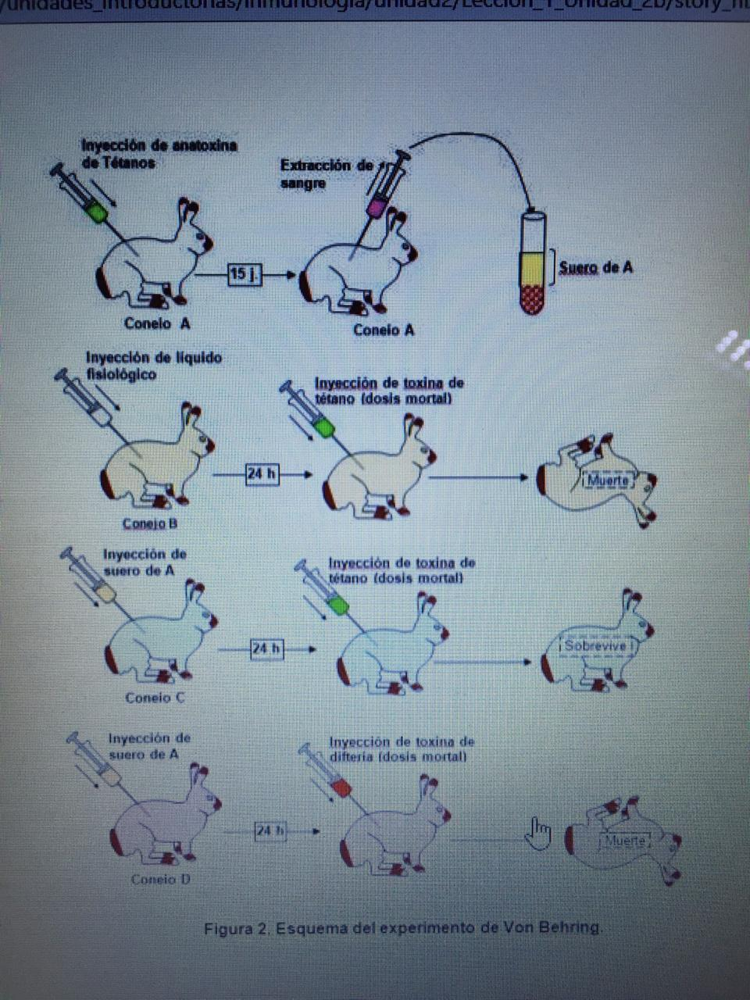
- Observa la siguiente imagen y responde, de acuerdo a los contenidos ya vistos.

- ¿Qué significa que al conejo A le inyectaron anatoxina de tétanos?
Significa que al conejo A le inyectaron la bacteria de tétanos atenuados, para que él, transcurrido un tiempo, generara anticuerpos.

- ¿A qué se debe la muerte del conejo B?
El conejo B murió porque, en un comienzo le inyectaron suero fisiológico, y luego de transcurrido un tiempo determinado, le inyectaron la toxina de tétano, en dosis mortal, lo que genero la muerte.

- ¿Por qué el conejo C logra sobrevivir luego de la inyección de toxina de tétano?
En primera instancia al conejo C le inyectaron el suero que se obtuvo del conejo A, en este caso el que posiblemente se asume que tenía los anticuerpos necesarios para combatir el tétanos, luego transcurrido un tiempo, se le inyecta la toxina de tétanos en dosis mortal, generando que el conejo sobreviva.

- ¿Por qué el conejo D muere al ser inyectado de la toxina de difteria?
En primera instancia al conejo D, se le inyecta el suero que se extrajo del conejo A, el que posee los anticuerpos, transcurrido un tiempo determinado, se le inyecta la toxina de difteria en dosis mortal, como en este caso el suero del conejo A tiene anticuerpos para tétanos y no para difteria, el conejo muere al ser expuesto a una nueva enfermedad.

- ¿Cuál es la diferencia entre el conejo B, C y D?
Al conejo B se le inyecta solo suero fisiológico, por lo que cuando se inyecta la toxina de tétanos, muere.
Al conejo C, se le inyecta solo suero del conejo A, por lo que cuando se inyecta la toxina de tétanos, sobrevive.
]Al conejo D, se le inyecta solo suero del conejo de A, pero éste es expuesto a la toxina de difteria, generando la muerte.

- ¿Cuál es la importancia del factor tiempo para la segunda inyección?
El factor tiempo en este caso, genera que el conejo pueda producir anticuerpos para la toxina atenuada, y luego obtener el suero.

